* **Game Development Document**
* **Game naam:** Molly Mole????
* **Omgeving:** Unity
* **Datum:** tot 8 december
* **Version:** **Date: Team:** Danny, Wesley, Oscar en Niels

**Story**

Kwaadaardige mol (Angry Moles lmao) op zoek naar wormen. Mole Racing

**Characters**

mol, worm

**Reskins voor de mollen:**

Worm MOLEster, Moleytov, Mole a Lisa, Holy Moley, Guacamole, Mole-opoly, water-mole-ns. Rock n Mole, Mole-ioner, Molebama

**Concept art:**

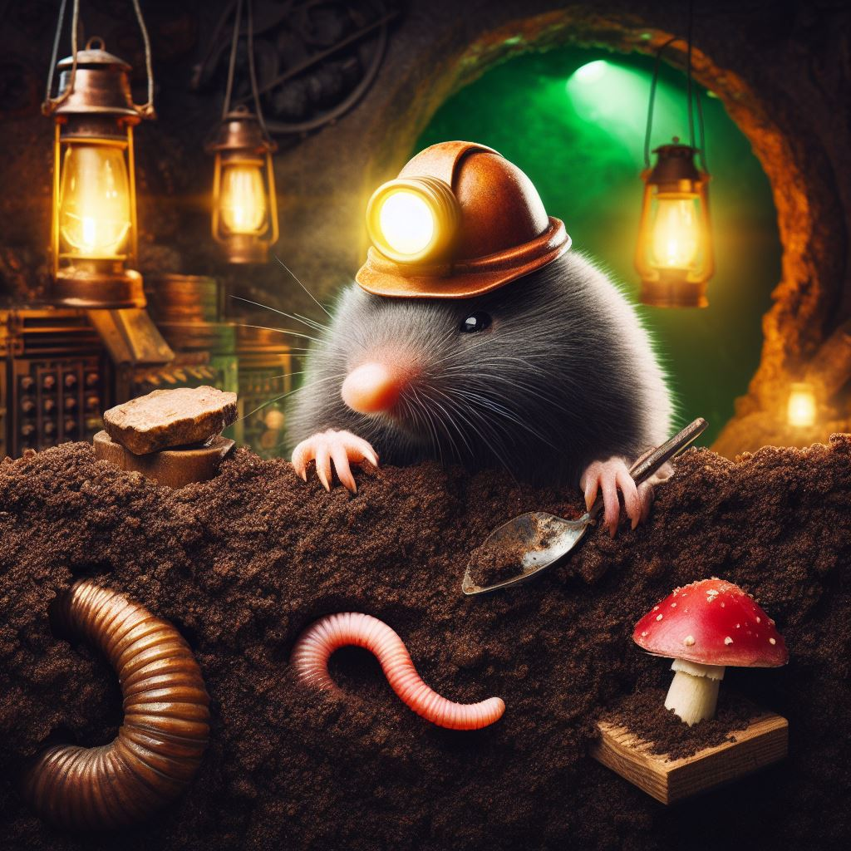

**Level & Environment design**

de ondergrond, assets.

Gameplay, Art, Sound and Music

**Sounds**:

mol die graaft.

mol dat geluid maakt.   
mol die een worm oppakt.

ambience sounds als de mol adem haalt.

12 februari

Taken kunnen veranderen aan de hand van het scrumboard.

**Technology**

**User Interface, Game Control**

Controllers: kan je zelf aanpassen in de settings, normaal begin je met wasd

**Accessibility**

Wij zijn van plan om de x-ray kleur aanpasbaar te maken zodat kleurenblinden mensen onze game ook kunnen spelen.

**Monetization**

op dit moment zijn we nog niet van plan om de game te monetizen. mochten wij dit alsnog willen monetizen zullen wij dit op steam zetten voor een laag bedrag (bijv. 5 euro).

**Mogelijk simpel design idee 1**

Je speelt dus als een mol die door de grond heen graaft om de worm als eerste te pakken.  
Hoe dit gemaakt zou kunnen worden is als volgt:

De game zelf is eigenlijk gewoon een kubusvormige arena waarin de speler als simpel object(mol asset) geplaatst wordt aan het begin van de game.

De speler gaat naar voren als die op w drukt.

En als je op w, a, s of d drukt zal de directie van de vooruitgaande bal veranderen naar boven onder links of rechts. Bijvoorbeeld, als je op D drukt zal de bal directienaar rechts gaan.

Mocht je het uiteinde van de arena bereiken kom je een stenen muur tegen waar je niet doorheen kan graven. dit is te zien via een minimap.

De worm die je moet pakken is dan een ander (capule) object. Om hem te pakken moet je er simpelweg mee colliden beweegt rond in de arena.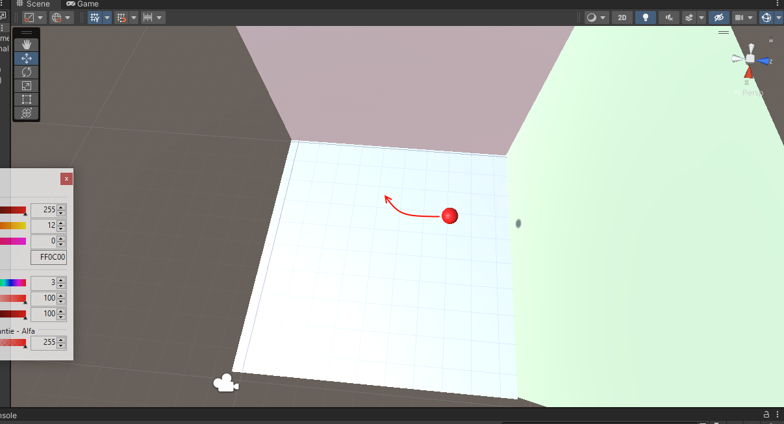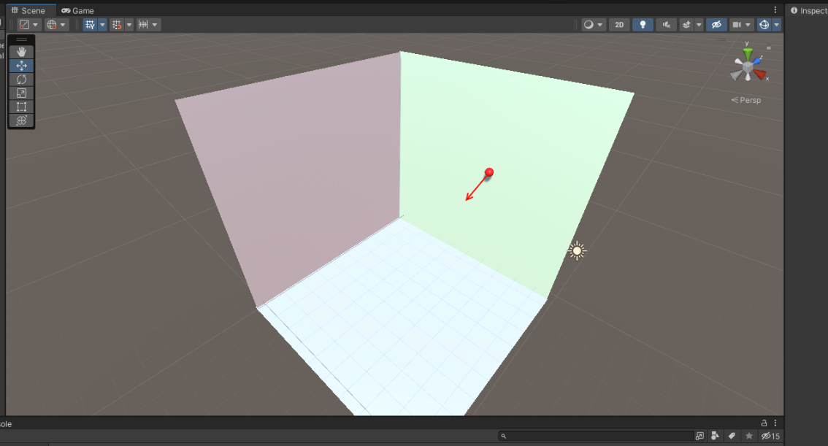

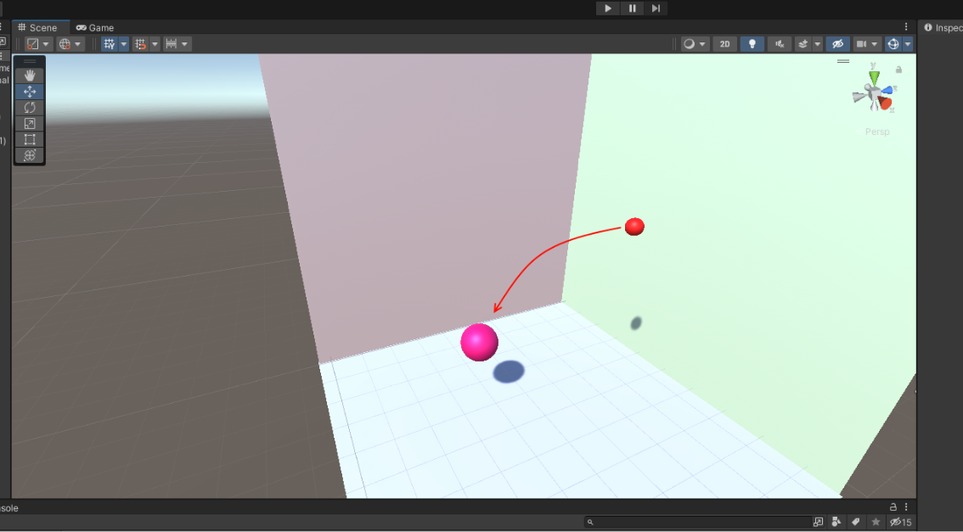

En wat de speler dan ziet terwijl de bal langzaam naar voren of opzij draait zijn deze tunnels die

actueel ‘gegraven’ worden. Misschien met een soort radar erbij om te zien waar de ‘worm’ is. de worm maakt geluiden die te zien zijn via sound clues(soort echolocation specifiek voor de worm)

Ook kunnen we doen dat als er spelers met elkaar colliden dat er een simpele animatie afspeelt waar er een andere mol door je gat heen springt in de directie waar je geraakt wordt.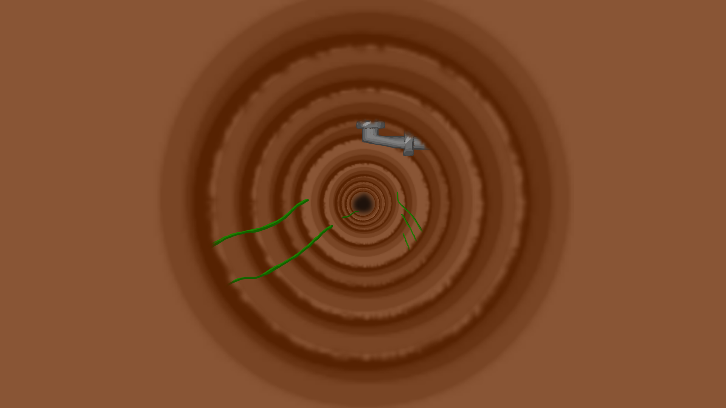

Als je als player collide met een andere mol kan je die mol voor je langs zien graven als die sneller is.

**Nieuw idee**

Als de player een worm oppakt komt het terecht in de player zijn inventory. Met deze worm kan je een gat bovenin creëren. Dit kan wanneer je balk (zuurstof of iets dergelijks) leeg is.

Wanneer je boven bent, wordt je balk gevuld. Als de player naar naar beneden gaat, gaat automatisch het gat dicht.

Je kan niet opnieuw het gat bovenin openen. Alleen met de worm.

Difficulty slider > Easy, Medium, Hard, afhankelijk van het moeilijkheidsniveau komen er meer of minder mollen.

**Dieptemeter**

Er kan in de player UI een dieptemeter worden toegevoegd om te zien hoe diep ondergronds je graaft.

Mogelijk kan op deze dieptemeter ook de diepte van de worm(en) weergeven worden.

Bijvoorbeeld: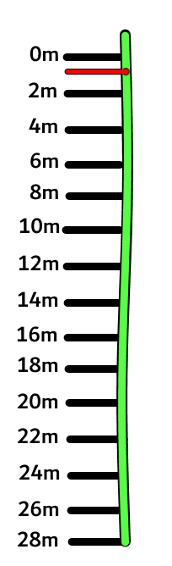

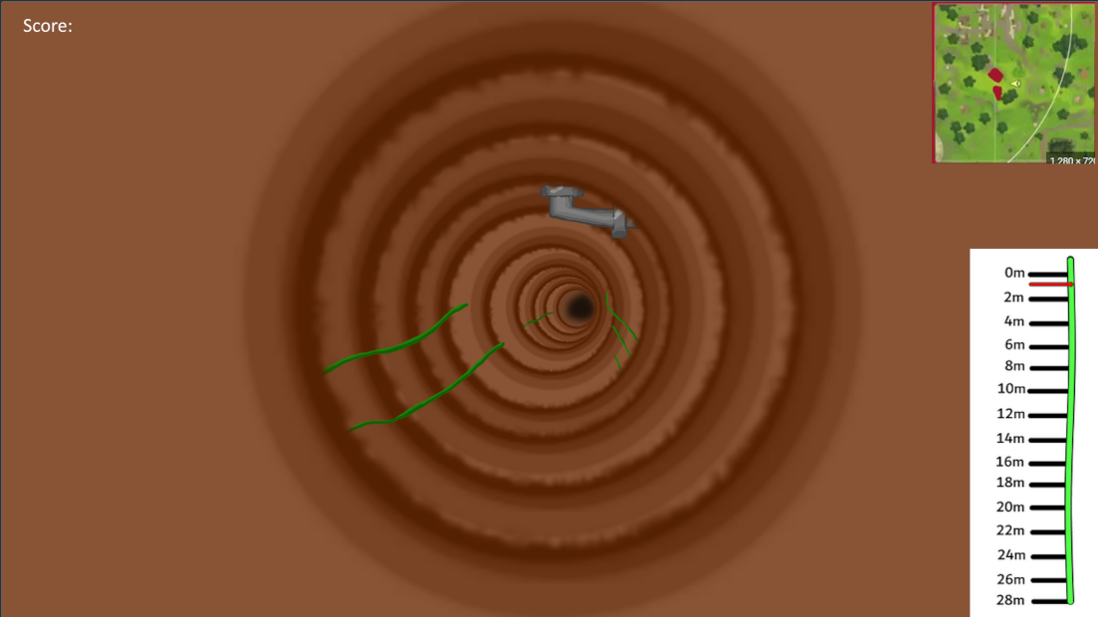

**Mogelijke win condition**-Gouden Worm oppakken (kan misschien voor een bepaalde tijd zodat het een game van hot potato wordt? Brawlhalla gamemode met die lantaarn?)  
  
**Mogelijke lose condition**-Andere Mol pakt de gouden worm op en wint daarmee

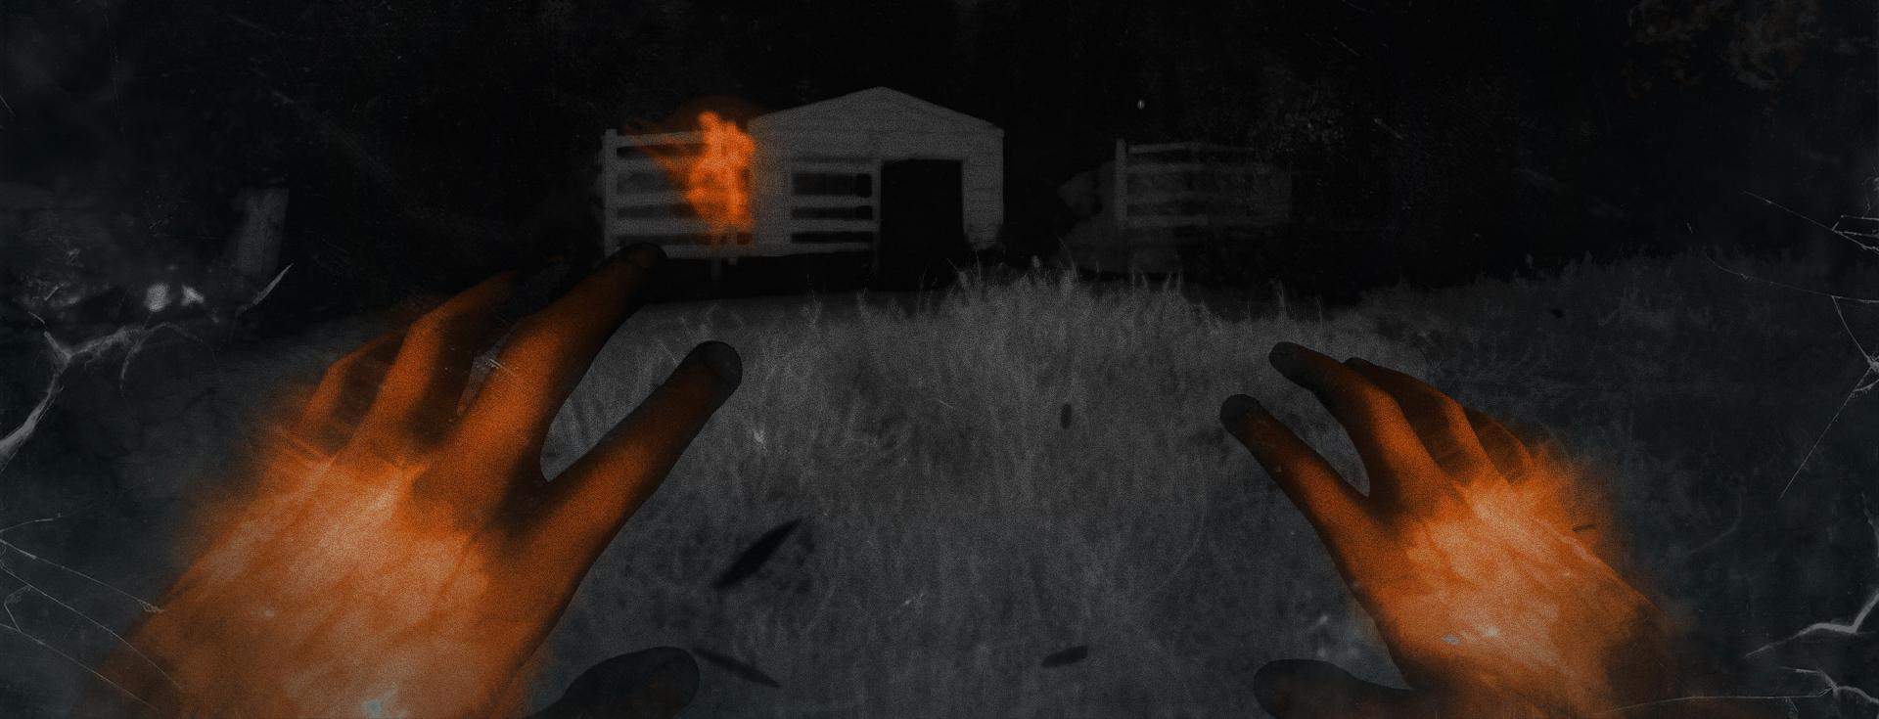

De pov van de gouden worm carrier als het zijn ability triggered (het kan de andere players zien door de muur via een aura)

**